Gemeente laat rij bomen langs Triangel afsterven
De bomen hebben volgens de gemeente 'geen toekomstbestendige kwaliteit'.
di 30 jul 2019, HvH
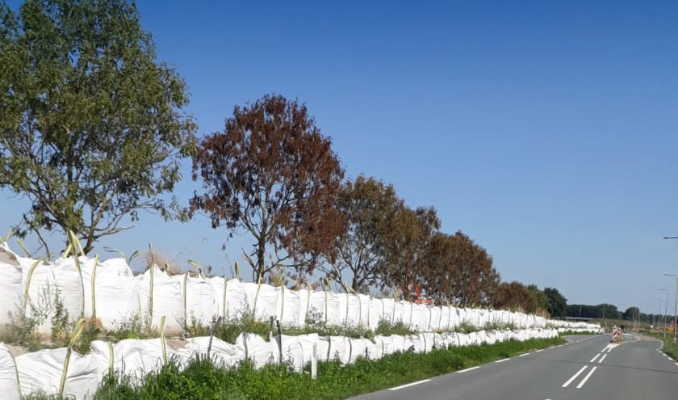
Foto: Alexandra Oldenburger

Waddinxveen - De gemeente Waddinxveen laat de rij bomen langs de Zuidelijke Rondweg afsterven om deze vervolgens te vervangen door nieuwe exemplaren. Volgens de gemeente zijn de huidige, deels verdorde bomen, van slechte kwaliteit.

De bomen staan aan de rand van de nieuwbouwwijk Triangel. Hier vinden werkzaamheden plaats om de omliggende percelen voor te belasten met een laag zand.
Een woordvoerder van de gemeente schreef: "De bomen zijn eigendom van de gemeente. De werkzaamheden zijn in opdracht van de GEM CV Park Triangel uitgevoerd met het oog op de ontwikkeling van de wijk. Voorafgaand daaraan zijn de bomen geïnspecteerd en is in overleg met beheer bepaald dat de bomen geen toekomstbestendige kwaliteit hebben. Deze worden na de werkzaamheden dan ook vervangen door de GEM door nieuwe exemplaren."

Alexandra Oldenburger die er dagelijks langsrijdt, is teleurgesteld in de manier waarop de gemeente met de bomen omgaat. Ze denkt dat de verdorring komt door de laag zand die rond de bomen is gestort. "Vanmorgen was het een trieste aanblik, weer een flink aantal bomen bruin. En de opmerking van de gemeente dat de bomen in slechte staat zouden zijn, kan ik echt niet accepteren. Ik ben geen boomkweker of -chirurg, maar de bomen die in de volle, normale grond staan, zien er gezond uit; lekker groen, rechtop, stevige stam en hebben al wat stormen en windstoten doorstaan. Dus ongezonde bomen... dat gaat er bij mij echt niet in."

https://www.hartvanwaddinxveen.nl/nieuws/algemeen/18615/gemeente-laat-rij-bomen-langs-triangel-afsterven

